《跨区域网络同步教研模式的设计与应用研究》结题资料

1. 研究报告（15000字）

（一）、研究的主要结论与观点

1.走网络教研之路

教研是提升质量的关键。如何使教研活动更有实效和突出创新，如何提升教师主动教研积极性、如何将学生融入到教研活动中来。如何让每一次的教研活动都产生效果并可持续产生效益。传统的教研模式必须改革，“三通两平台”给我们提供了平台、开拓了思路，为改革教研模式提供了环境。

2.校际课堂的出现

校际网络课堂提供了数字环境下的教研活动综合平台，可管可控可延伸。

1. 同步课堂：一方发送，一方接收，或双方合作同上一门课，双方教室同步收播，目前支持1对3协作模式。

经过我们在大邱庄镇中学、团泊镇中学、满意庄学校、台头中学、实验小学等学校的多学科的实践与探讨，开展了美术、小学语文、小数数学、小学英语多学科同步课堂，由一名教师与三个学校的学生同上一节课活动，教研室教研员在教研室听课，这种形式的同步课堂，即方便又高效，解决了学校师资不平衡的现状，对边缘地区教师成长有提升和促进作用。

1. 专递课堂：将网络课程、公开课资源提供给教师和学生学习，异地授课、上课成为可能，足不出户享受名师授课资源。

在校级网络教室上课，可以把教师的课堂实录及时共享，将授

课地址和共享密码发送给教师，教师用浏览器就能观摩，还可以进行文字互动。经过我们一年多的实践，许多学校在教师在校级区级公开课中应用效果明显。

1. 视频会议：支持专家讲座或教师培训式课堂。可以设计教师课程面授，支持网络课程自主学习。

目前，已有学校利用此系统进行家长会、主题班会、文艺汇演等，

这些资料技能保存也可共享到区域网络，为学校数字化进程助力不少。

1. 在线评课：可观摩网上授课，课后交流模式，完成网络环境下的“面对面”的听课评课，是传统听课评课的延伸和拓展。

教研员评课、教师说课可在教室完成，既节约成本，又能互动，

课堂记录又能数字化，通过数字化系统分析也能得到课堂的数据分析，更科学地为教研员评课提供参考数据，是精细化学科教研的帮手。

3.区域教研的尝试

按照我区地理位置和学校特点，以及师资水平、学生水平、教学环境和教研能力等方面存差异，把我区分成8个协作区，每个协作区有1个重点学校牵头，辐射周边地区，形成教学协作区域，在区域内开展协作区区域教研，这样各校教学资源能做到优势互补，形成了校际联合初步合作教研模式。

区域教研的组织形式与行动策略包括：强弱校联合帮扶、乡镇学校辐射、中心学校带动。

4.教研模式的调整

开展教研有多种形式，除了教材教法研讨、说课、听课、评课、磨课、经验交流之外，随着数字化网络教研的开展，一些创新教研方式不断涌现，如专题式教研、互动式教研、反思式教研、问题式教研等。教研形式和方法的变化促进教研模式的变化，围绕教研创新，可采取课例分析式教研活动、课题研究式教研活动、学术沙龙式教研活动 、对比教学式教研活动等开展。

（二）、研究方法的主要特色与创新

1. 研究方法

用行动研究为主线，以案例研究为突破口，使用了文献法、调查法和实验法。

2. 主要特色与创新

（1）建构教研新模式

随着我市“三通两平台”的建设和使用，利用国家和市级教研平台上“工作室（组）”开展区域教研已成为可能，我们建立了许多学科工作室（组），覆盖了所有地区和学科，教研员分别组建了自己的学科专家工作室团队，团队成员由兼职教研员、学科骨干教师组成并作为管理员进行分层管理，成员之间分工明确，承担起学科教研整体任务，吸收本地区和更大范围的教师加入工作室。定期由这些管理员组织和安排教研任务，如教研通知、教研活动、协作互动、说课议课、备课磨课等，结合论坛和博客，配合学科专业QQ群组、微信群组把教研时空延伸，强化了网络教研的综合运用。

基于教研平台和学科工作室的网络教研活动图如下所示：

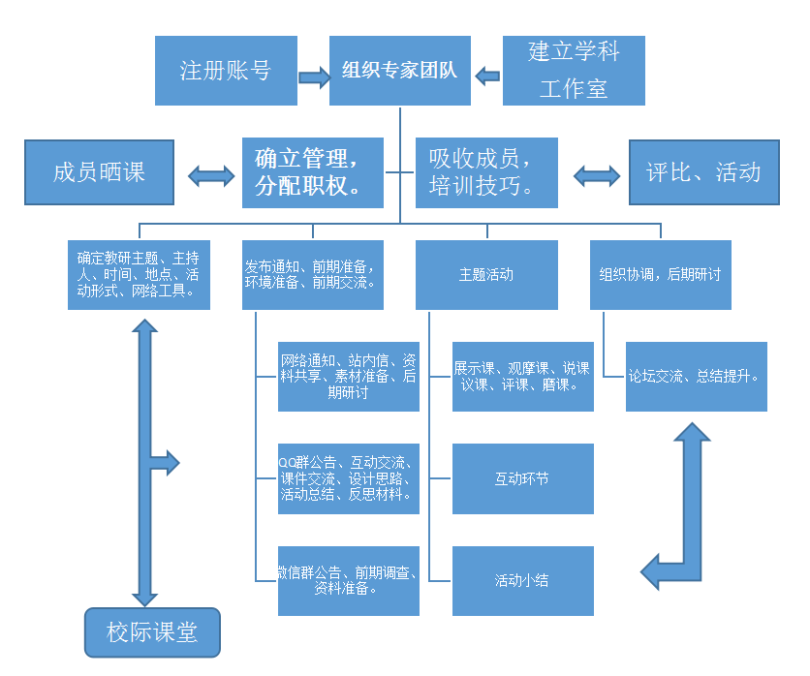

校际课堂活动流程图如下：

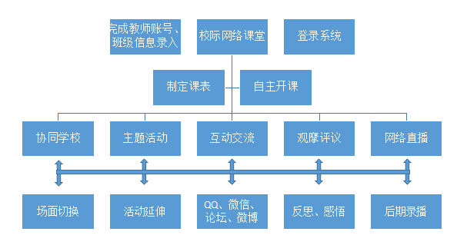

（2）尝试应用有效果

通过教研平台开展评比活动，如论文评比、微课评比、双优课评比、优师优课晒课评比等，从活动组织、任务分配、问题诊断、教研活动评价等均能在网上完成，建起的教研记录、教研活动成果展示、教研评价信息等教研电子档案，成就了教研管理一体化。

教研群组和工作室的普及，让学科教研打破了时间和空间的限制，教研活动彰显出自主和合作氛围。

我在天津教研平台建了多个工作室，最大的1600余人，专业教师工作室100余人。国家级示范社区1300余人，其中包括部分外省市教师，目前开设的栏目有，学科教研通知、教研活动、教学资源、讨论区、资源、评比等栏目，还有“评课”、“磨课”、“协作备课”等教研专项活动空间，“评课”环节设置好专题内容，执教者展示教学设计、教学课件和课堂实录。工作室其他成员可参与观课议课，发表自己的观点，与执教者反思和改进想法等均能在互动中完成。“磨课”环节是对教师选定的课题，进行诸如同课异构、上课、议课、修改、再上课、再评议，逐渐做成优课的过程，是教师成长的最有效途径，这些活动均能在网络上完成和实施。“协作式备课”是利用网络，制定规定的题目，大家共同准备一节课，包括教学重点、难点的确立，教学目标的制定、以及资料的准备、教学过程的实施等环节的讨论，最后完成一节优秀教学设计的过程。

结合校级网络教室，多年来，我们开展专递课堂活动、校级交流、校级互动、评课议课等网络交流，进行的远程听课评课尝试、学校协作听课互动尝试、专家远程培训互动尝试等形式给区域教研增添活力。远程听课评课尝试中，小学英语、小学数学、小学语文、美术、信息技术等学科教研，由一所小学两名教师进行授课，教研员和部分骨干教师在教研室听课，课后有教师进行简单说课和课后反思，教研室听课教师和教研员与授课教师进行了充分的互动交流，课后与学生的交流使开展的校级活动达到高潮，参与活动的教师对这种高效的网络互动教研给与了充分的肯定。我们与津南区的美术互动教研的开展，使跨区域教研学科教研开辟了一个新途径，既节约了成本，又高效和便捷，教研活动得到参加活动教师的高度赞赏。

（3）开展活动有延伸

伴随着我市“三通两平台”全面建成，和我区52所学校的校际同步课堂的使用，以及两年来“一师一优课、一课一名师”的晒课活动，目前我区注册教师6000余人，晒课率突破100%,几年来获得部级优课100余节、市级优课220余节，涌现出大批优秀教师。目前建成近700个工作室，有20多个工作室在市级平台活跃，有1个工作室获得部级奖励资助。目前我区已经申请校际同步教学国家级子课题《跨区域网络同步教研模式的设计与应用研究》，有45所学校参加实验，结合天津教研平台和国家资源服务平台，以课题实验的形式通过远程教室、移动工作站、功能教室，让校际网络同步教学系统为我区教育信息化发力，打造我区生成性资源流转生态圈，促进我区优质教育资源共享，促进教育均衡发展。

（4）校本与区域教研

教研的“研究、指导、服务、管理”职能和定位不能变，只有积极进行教研工作创新尝试，探索教研工作重心下移，寻求适应网络环境下的新课程要求的教研方式。而校本教研仍然是学校教研的主阵地，区域教研是对校本教研的最好扩充和完善，不仅使学校本身或是全区域教师联合起来，共同完成区域的“大教研”。

（三）、研究的突破性进展

1. 实验阶段进展

（1）规划、培训、开题

2016年12月——2017年1月（准备阶段）搜寻相关文献资料，调查了解各校的教研现状和教师的施教水平，构建课题研究方案和组织机构，撰写开题报告。

（2）完善调整中期推动

2017年2月至2018年10月（全面实施阶段）启动教学开放活动，通过培训，深化对网际教研活动的认识，增强各校参与活动的主动性和自觉性，教研室统筹组织各校因地制宜地开展课题实践与理论研究，定期开展交流互动，收集各校教研资料，通过实地考察，做出综合评价，做好中期推动。

1. 总结推广阶段

2018年11月至2018年12月（结题阶段），2019年后

收集与课题相关的各类资料并进行鉴别和分类，写出课题结题报告，将课题研究阶段的各活动情况包括课堂教学设计、优秀案例、优秀论文、课堂实录、教学反思等合编成册作为结题报告的附件。

1. 实验的突破进展

（1）区域教研再认识

借助教研平台和校级同步云课堂，构建区域内学科联动的教研模式是区域教研的发展方向。把两所或更多学校教师组成学科或跨学科教研团队，以课堂实践活动为主阵地，在网络交互平台上，完成资源共享、达成校际间的优势互补，为教师的专业发展提速，为学生的能力提高助力，是我们区域教研的必由之路。

（2）新模式注意问题

新课程倡导校本教研,区域教研为校本教研在时间和空间上进行了拓展和完善,具有跨地域、跨校际、形式多样灵活的特点。区域教研唤醒了我们的课程改革和教学创新意识,面对区域网络教研，在应用网络课程资源，研讨教学设计、促进课堂生成、改进教学评价、观摩他人、反思自己等方面需要我们大胆实践和探究。

在新的教研模式中，我们不仅需要网络环境和技术的支持，还需要提升教师的信息化应用能力，更离不开教研管理制度的创新和实践，各级职能部门的通力配合，这才是教育信息化和教研信息化成功的关键。

（3）对未来展望思考

随着教育信息化进程的深入，学校数字化环境的普及和提升，人们对数字校园的建设和对智慧校园的构想，通过对数字化管理系统和资源管理以及学校数字化管理提出更高和更强的要求，也必定需要数字化环境下的数字化教研提供支持和促进。

教研是教师成长的阶梯，教学反思、同伴互助和专业引领是教师成功的关键要素。区域教研做为校本教研的发展和补充，在网络教研平台下会使教师和教师之间的互助合作在更具活力，让我们共同打造区域教研的丰硕成果。

（四）、学术价值的自我评价

实践证明，网络同步教研能跨区域突破教学地域限制，网络教学可以无限扩展教学规模，可以获得规模经济效益。教师通过异地教学，让不同区域的学生同时享受优质资源，打破了学校件和区域间的不平衡。通过网际教室教师可在异地观摩，并参与互动，网络为教师构建立体教研新模式。跨区域网络教研把教育资源共享变成了现实，网络教学的规模效益可以使我们充分利用最优秀的教师、利用最优秀资源、传授先进的教学内容和教学精品，塑造学习型社会，为全社会培养更多更好的各类优秀人才。

1. 课题实验的自我评价

（1）以校级网际教室为依托，建构了网络环境下的新型教研体系。

推进了区域“三通两平台”应用，完善了学校信息化基础设施建设，推进了校园无线网络建设。逐步构建起区域和学校的教育信息化云服务体系，提升了学校利用大数据开展对教育活动及学生行为数据的收集、分析和反馈能力，为学校个性化教学、精准化管理提供了平台。

1. 区域建设网络资源，发挥辐射共享优势，推进教育均衡发展。

建设和应用了“专递课堂”、“名师课堂”和“名校网络课堂”，借助网际教室活动推广了“一校带多校”教学和教研新模式。通过与企业的合作，推动了资源开放共享，优化了数字教育资源供给模式。

1. 建立并推广了基于校级网络教室的学科教学模式。

网络学习空间应用逐步普及并深入。

资源管理平台，共有8246教师帐号，20万学生和家长账号，目前实名制个人信息和确认基本完成，教师初步使用备授课系统、人人通系统等进行教学，课件资源上传和共享基本达到要求（50%）。教学空间、学习空间完成实名制，初步形成了教学空间应用于学生的教学尝试。学校开展了较丰富的校园活动，如读书学习活动、名著阅读活动等，部分学校特色活动开展有声有色。一部分学校利用人人通平台进行作业布置、批改等，已完成网上全流程操作。校本课程的数字化也已初具规模。

目前五、六、七、高一、高二信息技术过程性评价已经普遍进行。学习空间、个性化学习平台、虚拟机器人等已经普遍开展。

利用资源平台组织区级教师技能大赛，举办了教学论文、微课、课堂实录评比。组织了区级优秀教研组评比活动。乡镇和学校也开展了区域各项比赛，通过线上和线下的结合，使天津基础教育教研平台已成为我区学校和区级评比的综合平台。特别是通过第九届双优杯小学、中学网上比赛，培养了参赛的信息化综合素养，给学校教师提升信息化素养指明了方向和努力目标。

（4）创建和倡导以“学科工作室”为校级和学科教研活动教研模式。

利用教研平台的“学科工作室”进行网络教研以在区内普及，目前我区注册的区级工作室共63个。“鸿儒信息技术”、“小学英语敏学工作室”、“静研桐心体育工作室”成为市级优秀工作室，“鸿儒信息技术”工作室被评为部级优秀工作室，目前已在国家资源公共服务平台建立“鸿儒信息技术社区”，是50个国家重点资助的优秀工作室之一，注册会员涵盖了我区所有学校和一线教师，目前注册1310人，社区内容涵盖了我区教育教研等内容，基本承载了原来静海教研网的功能。每个学校聘任了1名管理员，把我区所有教师吸引到社区中，社区为我区教育教学提供优质服好务。2018年“鸿儒信息技术工作室”被教育部列入“全国优秀专家工作室”。

（5）成功组织了“同上一节课”和“同做一个教研”的“六个一”教研活动。

这种教学形式为教育均衡提供了可能。为区域内和区域外学校间、学科间的交流互动将继续进行下去，“同上一节课”活动将逐步尝试延伸到各个学科日常教研活动中，实现了异地同步、实时互动的教学、教研新形态。

（6）实验小学与虎林三小的异地教研联谊互动项目成功开启。

2018年5月，天津市静海区实验小学与黑龙江省虎林市第三小学合作共建签约启动仪式，在天津市静海区实验小学举行。两校借助现代信息技术优势，通过校际网络同步教学平台实现两地教育资源、教育科研、校本研修、师生培养、人文交流等诸多方面的深度交流与合作。这次合作更好的促进了区域间优质教育资源的共享和交流，必将引领信息技术助力教学的新篇章。

（7）为“一师一优课、一课一名师”等提供有优质资源。

从我区近几年的晒课情况来看，2014-2015年前两届活动中晒课数量和获奖教师人数不足。到2016年学校安装校际网络教室后，不仅晒课总数增加而且质量有很大提升，2016年第二届，获部级优课76节，市级优课180节，晒课数量全是第三。2017年第三届，我区晒课2029节，全市数量第一，报送到天津市942节参加市级评选，获得市级优课114节，获部级优课27节。2018年我区晒课1006节，全市数量第二，报送到天津市333节参加市级评选，四年来，在天津市晒课平台数据统计，2014-2015年晒课3943节，2016年5668节，2017年4858节，2018年2136节，四年共计16605节，人均晒课2节以上，校级网际教室贡献首屈一指。

（8）教师信息技术应用能力普遍提升，推动了区域教育信息化进程。

一是培养了学校领导干部利用信息技术促教的能力，提升了信息化执行能力。

二是建设了一支网络管理队伍，为区域管理助力。

三是培养了一批网络教学教研骨干，成为信息化执行者。

四是提高了一线教师信息素养与学科融合能力。

（五）、成果的社会影响

1.我们在全区开展“六个一”活动，

结合静海区的特点，教研室2017年围绕“校级网络教室”组织全区教师开展了“六个一”活动，即完成校内教研组活动一次录制；完成学科教师每人一节课录制；开展跨区域教研活动一次；开展远程教学活动一次；组织观摩优秀活动一次；完成校级立项课题研究一个。2017年组织学校开展了“同上一节课活动”，2018年又发起了学校间的“同做一个教研活动”。

“同上一节课活动”就是在学校开展远程教学活动中精选出的部分案例，由教研室协调部分学校教师共同完成的。2017年12月12日，大邱庄镇中学牛建军授课、参与学校团泊镇中学；2017年12月20日，大邱庄镇中学张雅君授课、团泊镇中学、大张屯中学、良王庄中学协同上课；2017年12月25日，大丰堆小学宋彦梅授课，津美小学、团泊小学、良王庄小学协同上课；2018年1月10日，实验小学史佳佳授课，梁头小学、王口一小、满意庄小学协同；2018年1月11日，静海四小美术郝桂丽直播课堂，模范学校美术陈新磊直播展示。

2018年上半年，在教育局领导的重视下，依托“校级网络教室”和互联网，静海区在“同上一节课”的同时，开展了“同做一个教研”系列活动，学校结合学科特点开展的活动成为学校区域教研、教师成长、教育科研等方面的亮点和抓手。如王口镇中学和杨成庄中学的数学互动课堂及同课异构活动就很典型，得到初中数学教师的欢迎。东滩头中学、沿庄中学、子牙镇中的互动课堂有声有色，大邱庄镇中与中旺中学等共同探讨语文教学的互动很有成效，聘请的专家与教师的互动也很流畅和有效。满意庄小学、津美小学、实验小学、黄岔小学、梁头小学、良王庄小学、王口一小等开展的教研主题鲜明，课堂互动也有效。

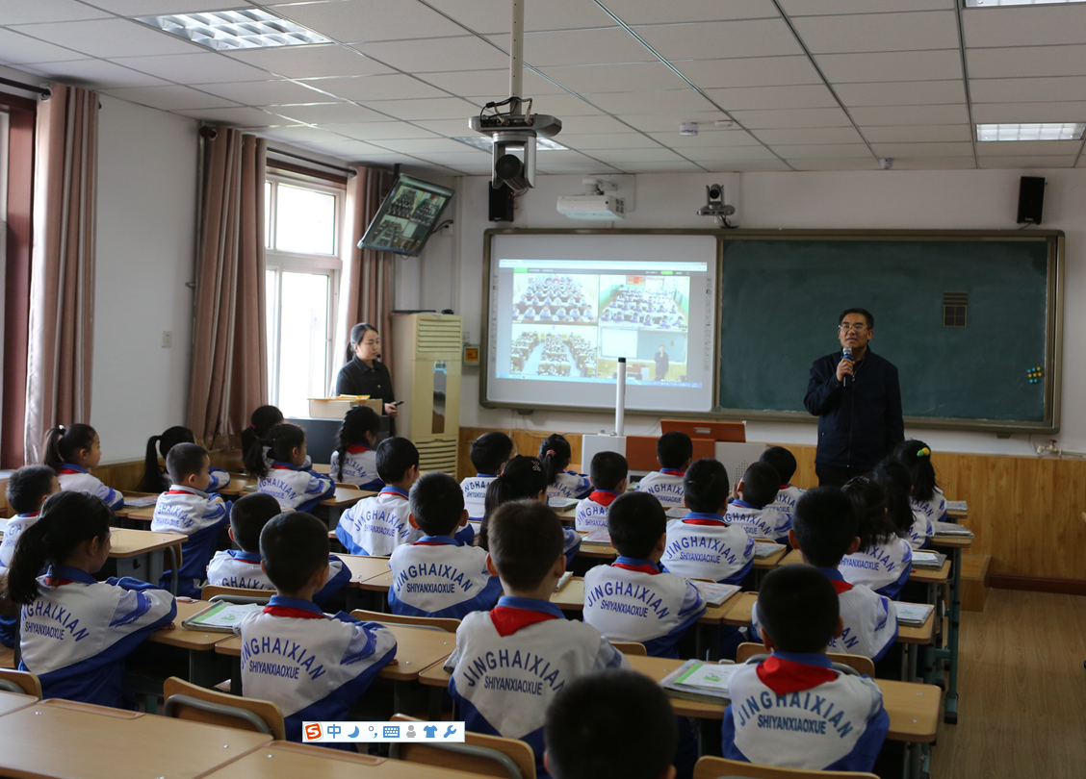

远距教学给现场的师生带来的冲击是巨大的，这一课也给了现场的师生们另一双“眼睛”。就学生而言，这一课让孩子们利用技术平台进行远距互动学习，打开了一片新的天地。实验小学的小学语文识字课《场景歌》利用了希沃白板的互动功能，教师通过创设情境、小组竞赛、巧妙地练习等充分地把学生积极性调动起来，互动课堂更高效。希沃助手的应用使教师更能及时了解和掌握学生学习情况，及时的反馈和练习指导是教学更有效。学校间的互动通过助手也能互通。利用我区特有的帝华书法资源库，教师对小学生识字教学中的练习和书写更直观和高效。

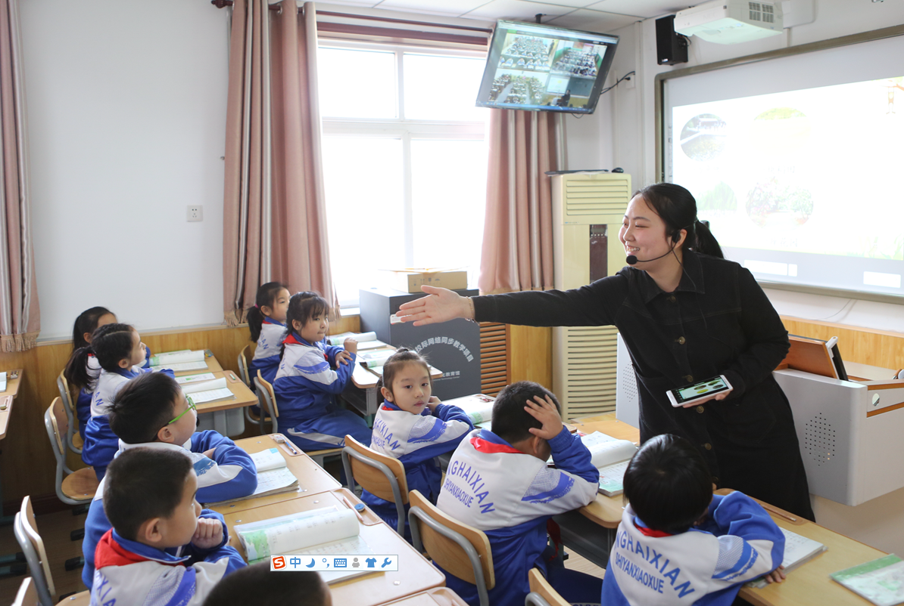

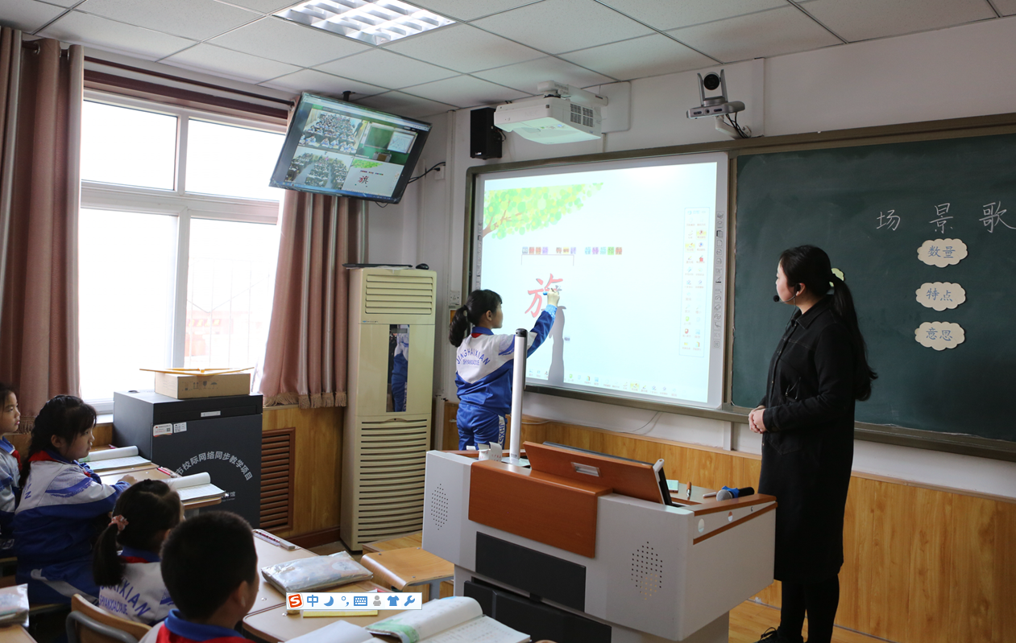高科技把我们和其他学校的学生联系在一起，仿佛是一个班级一样。当我们把作业完成后，对面的协助老师把他们学生的作业上传后，两个大屏幕会同时出现这份作业。他们在说话时，我们不仅能看到，而且能听到他们的声音。学生的声音：“这种上课形式很先进，很新颖，很吸引人。这是我上过的最有趣的语文课。”、“看着屏幕上一张张笑脸，感觉好像他们就坐在我们身边，网络把我们紧紧相连，好神奇的感觉啊！”、“今天这堂课，我不仅学到了很多，而且觉得很快乐。”

就教师而言，这堂令人耳目一新的识字教学课，让他们一方面惊叹现代信息技术发展之迅速，另一方面也深切地感受到合理地使用信息技术，确实能提升学生的学习兴趣和学习成效。利用信息技术进行多个班语文的智慧教学，实现了资源的优化。而以小组为单位进行分组教学，不仅解决了无法兼顾每个学生的问题，而且学生与学生之间也更容易产生思维的火花。借助希沃电子白板的交互和授课助手的及时反馈，能够将学生的学习情况进行及时反馈并总结，将课堂教学简约化，真正助力了教师教学，做到了信息技术高效的融合。

实验小学教育信息化出色表现，与黑龙江虎林三小结成互助学校，2018年5月23日至25日，双方在静海实验小学签订了互助协议书。该活动得到虎林市政府高度重视，他们由市政府副市长刘丽带队、教育局党委书记、校长一行5人参加了双方签字仪式，并观摩了实验小学特级教师朱玉宾的《复式条形统计图》互动课堂，双方进行了愉快的教研交流活动，拉开了两地学校友好互动的新篇章。虎林一行人还到我区大邱庄镇、团泊镇进行了教育信息化参观和考察。

（六）、研究中存在的问题

1. 课题组个别参研教师在教学中虽然使用信息技术手段改变着课堂教学模式，但融合深度不足，课堂上学生主体地位体现得不够充分。课程教学中没有发挥信息技术作用和优势，特别是互联网、互联网+、云计算、大数据、物联网、人工智能等新技术的应用欠缺。

2. 课堂教学的情景设计如何走向生活化、课堂练习设计如何走向效率化还有待提高。

3. 对课堂中学生评价研究程度不够。

4. 静海区“三个课堂”建设建设全覆盖率低，开展活动学校使用频率低，未全部发挥硬件建设功能。已建成45所单位，覆盖全区各乡镇，其中包括教研室和第一幼儿园。虽能100%正常使用，只占全部学校总数的29.5%，使用该系统录课的86%（部分学校采用高标准录播室），开展专递课堂活动的90.2%，开展教研活动的79.8%，名师课堂（含直播课堂,参与观摩学校）观摩学校数达100所，安装校级网络教师学校100%，占2/3。静海区安装了视频会议系统，覆盖学校率只有75.3%。

5. 已建成的校级网络教室配置较低，只有两个摄像头，录像时的自动跟踪系统容易产生镜头混乱现象，配置的教师耳麦和学生话筒影响课堂进程和效果。网络速度也是影响教学效果的主要因素，1对1时比较流畅，1对多时就有声音和画面严重延迟现象。

（七）、今后的研究设想

1. 组织区级资源平台管理员培训，利用平台做好“同上一节课活动”教研活动展示与交流。继续做好“同做一个教研活动”推广应用，打造信息技术环境下学科教研听课、评课、磨课新常态。利用资源平台完成区级优秀学科教研组的评选与推广应用。

1. 做好教育部“一师一优课、一课一名师”优秀团队工作室“鸿儒信息技术社区”的日常维护和相关活动的开展，为课题实施提供平台支持和应用推广。

3．召开课题组的《跨区域网络同步教研模式的设计与应用研究》经验交流会，展示典型案例、开展同课异构展示课、教研话题成果交流会。

4．进一步整理相关的研究成果（如：观摩全国新媒体新技术应用研讨会、天津市双优课、静海区技能大赛、送课下乡、同课异构、课堂交流展示、论文等）。加强听课、评课，研究教学模式。

5、谋篇布局，做好规划。

根据国务院发布的“互联网+”行动计划和教育部《教育信息化“十三五”规划》的新理念、新思路，我们将在完成天津市中长期教育发展规划（2011—2020）的基础上，完善和发展规划，使我区教育信息化发展与国家“互联网+”、“智慧城市”等战略相适应。

6、加强基础建设、推进深入应用。

推进“三通两平台”，完善学校信息化基础设施，推进校园无线网络建设，健全和使用好现有资源，建设教育管理平台。逐步构建区域和学校的教育信息化云服务体系，提升教育行政部门和学校利用大数据开展对教育活动及学生行为数据的收集、分析和反馈能力，推动个性化教学、精准化管理。支持各级各类学校建设智慧校园，综合利用互联网、大数据、人工智能和虚拟现实技术探索未来教育管理新模式。鼓励学校与教师利用“网络学习空间”开展备课授课、记录学生学习过程、进行教学综合分析、开展学生综合评价。鼓励教师利用信息技术创新教学模式，利用翻转课堂、交互式课堂、移动式教学、混合式教育等多种方式应用在线开放课程、专递课堂、名师课堂。深入推进“网络学习空间人人通”，形成线上线下有机结合的网络化泛在学习新模式。

7、优化资源建设，引导开放共享。

着力加强“专递课堂”、“名师课堂”和“名校网络课堂”建设，借助网际教室活动大力推广“一校带多校”。鼓励学校通过与具备资质的互联网企业合作，推动资源开放共享，优化数字教育资源供给模式。

8、提高网络安全意识，提高信息安全防护能力。

全面贯彻党的教育方针，加强网络环境下的德育工作。加强网络阵地建设，采取多种形式引导学生全面理解、正确对待重大理论和社会热点问题，增强辨别能力，造就德智体美全面发展的社会主义建设者和接班人。

建设学校网站集群，利用集群管理模式全面落实信息安全等级保护制度，按照“谁主管谁负责、谁运维谁负责、谁使用谁负责”的原则，建立健全网络与信息安全责任制和问责机制。积极推进网络安全学科专业和院系建设，发挥学科引领和带动作用。